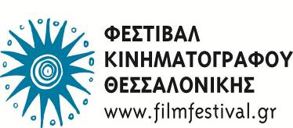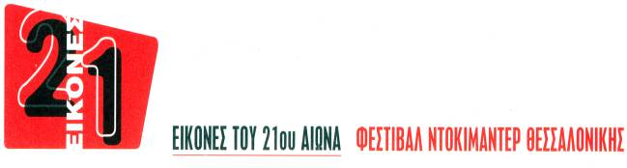

18^{ο} Φεστιβάλ Ντοκιμαντέρ Θεσσαλονίκης –
Εικόνες του 21^{ου} Αιώνα
11-26 Μαρτίου 2016

ΕΚΘΕΣΗ «ΕΙΚΟΝΕΣ ΤΟΥ ΑΛΛΟΥ ΜΑΣ ΕΑΥΤΟΥ»

Μια μοναδική κοινωνική καταγραφή για την Ελλάδα της κρίσης, μέσα από εικόνες του αστικού τοπίου της Αθήνας έτσι όπως τις ανακάλυψαν και τις αποτύπωσαν με το φωτογραφικό φακό τους οι διανομείς του περιοδικού δρόμου «σχεδία», αναδεικνύεται στην έκθεση «Εικόνες του άλλου μας εαυτού». Η έκθεση, η οποία πραγματοποιείται στο πλαίσιο του 18^{ου} Φεστιβάλ Ντοκιμαντέρ Θεσσαλονίκης – Εικόνες του 21^{ου} Αιώνα, αποτελεί διοργάνωση του Φεστιβάλ Ντοκιμαντέρ Θεσσαλονίκης, του περιοδικού δρόμου «σχεδία», του Κρατικού Μουσείου Σύγχρονης Τέχνης και του Κέντρου Σύγχρονης Τέχνης Θεσσαλονίκης, όπου και θα φιλοξενηθεί από τις 12 έως τις 26 Μαρτίου 2016.

Οι φωτογραφίες της έκθεσης σκιαγραφούν τη ζωή στην πόλη, μέσα από την ξεχωριστή οπτική των πωλητών της «σχεδίας», ανθρώπων που βιώνουν την κοινωνική και οικονομική κρίση στην πιο ακραία μορφή της. Στόχος της πρωτοβουλίας αυτής είναι η ενεργοποίηση του ατόμου που βιώνει τον κοινωνικό αποκλεισμό μέσα από την τέχνη της φωτογραφίας, με στόχο να του δοθούν νέα ερεθίσματα, να αναπτύξει νέα εργαλεία επικοινωνίας με την κοινωνία, να δημιουργήσει και να ενταχθεί. Το αποτέλεσμα είναι ένα δυναμικό μωσαϊκό εικόνων που εκφράζουν όλους όσους συνανθρώπους μας δοκιμάζονται σκληρά, παλεύουν, ελπίζουν και ονειρεύονται.

Πληροφορίες:
Διάρκεια: 12-26 Μαρτίου 2016
Εγκαίνια: Σάββατο 12 Μαρτίου, ώρα 12:00
Εκθεσιακός Χώρος: Κέντρο Σύγχρονης Τέχνης Θεσσαλονίκης (Αποθήκη Β1, Λιμάνι Θεσσαλονίκης, τηλ.: +30 2310 593270, e-mail: info@cact.gr)
Ωράριο λειτουργίας: Τρίτη, Τετάρτη, Πέμπτη, Σάββατο, Κυριακή 10:00 – 18:00, Παρασκευή 10:00 – 22:00
Είσοδος: ελεύθερη
Επιμέλεια- Παραγωγή: Περιοδικό δρόμου «σχεδία»

